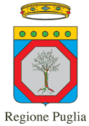

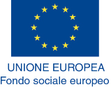
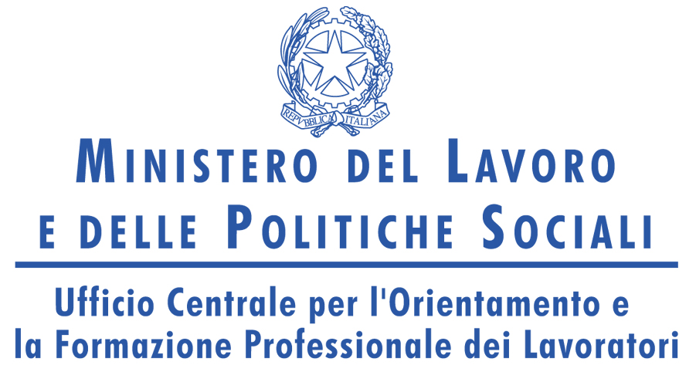
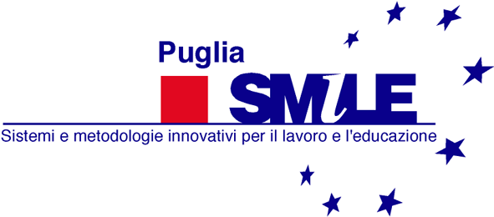

Corso di Formazione gratuito
ADDETTO ALLA RECEPTION NEGLI ALBERGHI

Smile Puglia, agenzia per la formazione accreditata dalla Regione Puglia, organizza il corso “Addetto alla reception negli alberghi”, cofinanziato dal FSE ed approvato dalla Provincia di Bari - Servizio Pubblica Istruzione, Formazione Professionale, Sport - con D.D. n.4261 del 31/05/2013 – BURP n.81 del 13/06/2013  FINALITÀ  Il progetto “Addetto alla reception negli alberghi” ha l’obiettivo di trasferire competenze professionali certificate, spendibili nel sistema produttivo turistico/ricettivo barese, attraverso un percorso di formazione attuato sia in presenza che sul lavoro, finalizzato all’acquisizione della relativa qualifica professionale.  PERCORSO  La durata del percorso è di 900 ore, di cui 504 ore teoria, 36 ore esercitazioni/dimostrazioni/visite guidate e 360 ore di stage presso le seguenti strutture alberghiere:  HOTEL BEST WESTERN – Modugno (BA)  HOTEL CRISTAL MERIDIONAL GESTIONI – BARI  RELAIS LA FONTANINA – Ceglie M. (BR)  NICOTEL GROUP – Barletta  NICOTEL GROUP – Castellaneta M. (TA)  NICOTEL CORATO – Corato (BA)  OSTUNI PALACE MEETING – Ostuni (BR)  HOTEL LA SOMMITA’ – Ostuni (BR).  La parte d’aula si terrà presso il Nicotel Business Center in via delle Violette, 12 – Modugno (BA)  QUALIFICA PROFESSIONALE  È previsto lo svolgimento di una prova di esame, alla presenza di una commissione nominata dall’Amministrazione Provinciale, per il rilascio dell’attestazione di qualifica di “Addetto alla reception negli alberghi”. Inoltre durante il corso - sempre dopo superamento di un esame - saranno rilasciate le seguenti certificazioni aggiuntive:  - Attestato di addetto primo soccorso  - ECDL (European Computer Driving Licence)  - TOEIC (Test Of English for International Communication)  DESTINATARI  ll corso è rivolto a n.18 disoccupati di lunga durata (in possesso della Dichiarazione di Immediata Disponibilità, DID), iscritti nelle anagrafi dei Centri per l’Impiego della Provincia di Bari; lavoratori con ammortizzatori sociali, in mobilità o che hanno cessato un’attività imprenditoriale senza sostegno al reddito.  . | Sono considerati requisiti preferenziali:  - esperienza nel settore di riferimento  - frequenza di percorsi di istruzione/formazione nel settore di riferimento  - attitudine e motivazione alla professione  MODALITÀ DI PARTECIPAZIONE  Per partecipare al corso sarà necessario presentare apposita candidatura sulla modulistica scaricabile dai siti www.impresalavoro.net, www.smilepuglia.it;  Le candidature con i relativi documenti potranno essere inoltrate via e-mail in formato pdf all’indirizzo formazione@smilepuglia.it, o consegnate a mano (il lunedì, mercoledì e venerdì dalle ore 10 alle ore 12), presso: SMILE Puglia - via M. Pagano, 28 – 70123 BARI a partire dal giorno 28 Agosto 2013 fino al giorno 25 Ottobre 2013.  FREQUENZA  Il corso è gratuito ed è prevista una indennità di € 2,00 ad allievo per ora di frequenza.  Per ulteriori informazioni:  SMILE Puglia  tel./fax 0805796757 - e-mail: formazione@smilepuglia.it

